新 书 推 荐

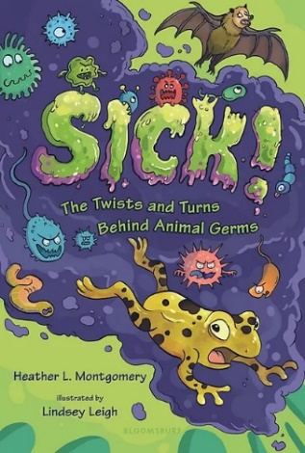
中文书名：《疾病！动物教你如何对抗病菌》
英文书名：Sick! The Twist and Turns behind Animal Germs
作 者：Heather L. Montgomery and Lindsey Leigh
出 版 社：Bloomsbury
代理公司：ANA/Emily Xu
页 数：160页
出版时间：2024年2月
代理地区：中国大陆、台湾
审读资料：电子稿
类 型：儿童益智科普

主要卖点：

- 这是一个及时的话题，一个广受好评的NF专家，一个新的、引人入胜的形式：作者从一个人们很感兴趣的角度来探讨细菌的话题：动物。她的书一直备受好评，而这本全彩图画小说风格的书定能对孩子们产生很大的吸引力。
- 一个独特的视角：虽然这场大流行病后出现了许多以细菌为主题的书籍，但作者对动物科学的独特关注使这本书保持了新鲜感，与市场上的其他书籍不同。

内容简介：

当一种超级疾病着陆；当一种寄生虫不仅仅是害虫；当一次感染引发了一场流行病，身体该怎么办？你的身体也是一种动物的身体，所以为什么不问问动物呢?

跟随世界各地的科学家们，走进他们的实验室，一起研究动物和攻击它们的病原体吧！从发烧的、真菌缠身的青蛙，到抗细菌的秃鹰，以及介于两者之间的一切，动物可以教会我们许多关于感染的知识。但你要小心，因为细菌的故事充满了曲折。在这本引人入胜的、高度视觉化的非虚构类书籍中，你不仅能发现动物身体(和我们的身体)对抗讨厌的病原体的方法，还会发现可以与细菌合作的令人惊讶的方法。

作者简介：

希瑟·蒙哥马利(Heather L. Montgomery)，她获得了生物学学士学位和环境教育硕士学位。她曾担任教师、环境中心领导者、培训师、主持人及许多其他角色，她帮助成千上万的孩子与自然世界交朋友。从石化的身体部位到树的内脏，她用一切来鼓励科学思考，激励那些不爱读书的读者。她住在阿拉巴马州的阿德莫尔（Ardmore）。更多相关信息，请参考她的网站：www.heatherlmontgomery.com

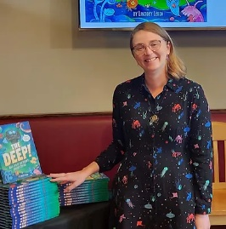
林·赛利（Lindsey Leigh），马萨诸塞州波士顿的一名插画家和儿童书籍设计师。她的作品灵感来自幻想、民间传说和自然世界。虽然她的作品从舒适和安慰到令人不安和怪异，但她的目标是为最可怕的怪物注入温柔的魅力。她对奇怪的动物有着渊博的知识，对蜗牛和蛞蝓有着强烈的热爱。从小，她就对史密森博物馆和巴尔的摩水族馆内的收藏非常着迷，对传播科学思想的热情使她最终成为了一名科学插画家。她的作品包括《深渊》。更多相关信息，请参考她的网站：www.lindseyleighart.com

内页插图：

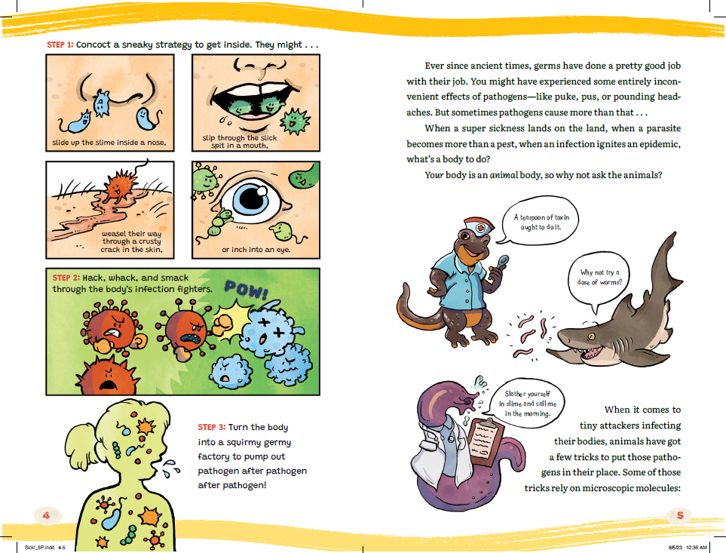
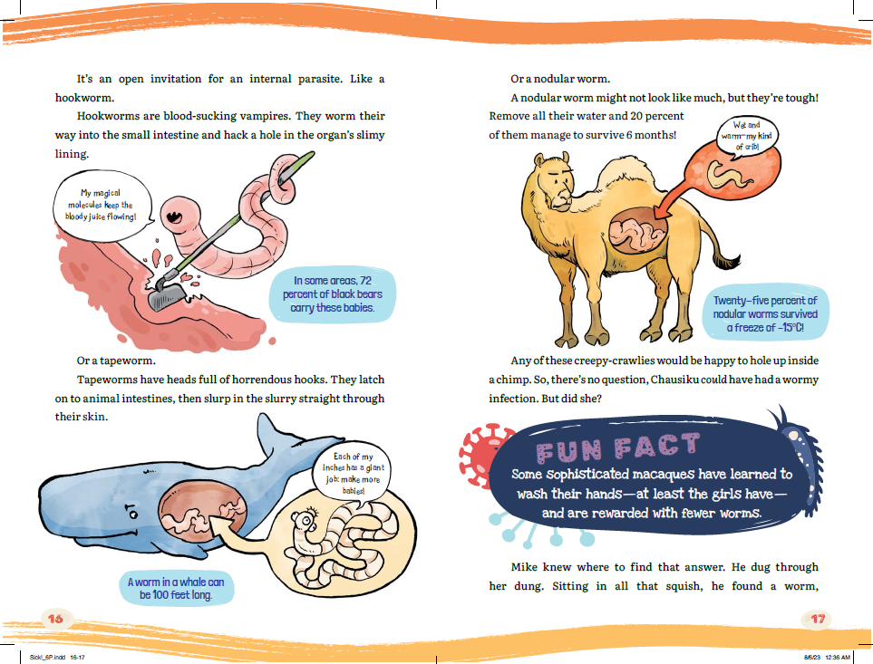
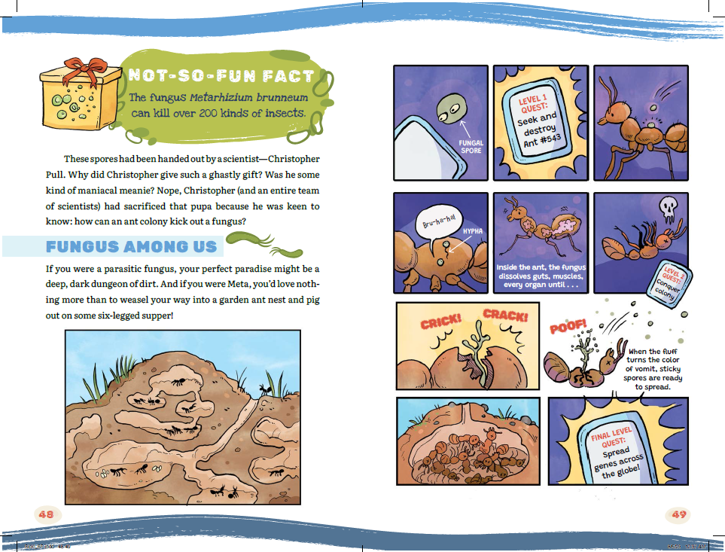
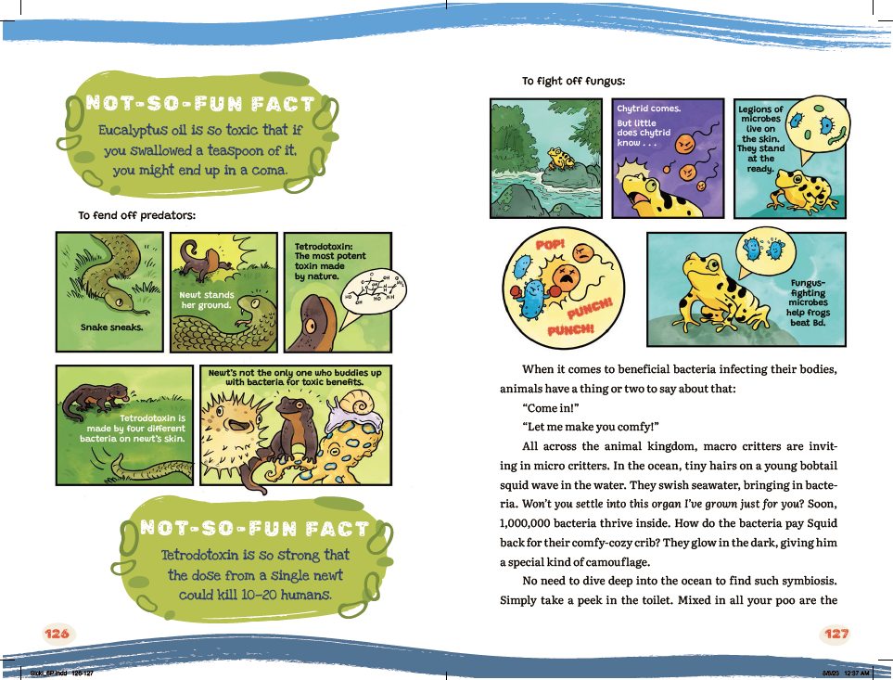

谢谢您的阅读！
请将反馈信息发至：版权负责人
Email：Rights@nurnberg.com.cn
安德鲁·纳伯格联合国际有限公司北京代表处
北京市海淀区中关村大街在地图中查看甲59号中国人民大学文化大厦1705室, 邮编：100872
电话：010-82504106, 传真：010-82504200
公司网址：http://www.nurnberg.com.cn
书目下载：http://www.nurnberg.com.cn/booklist_zh/list.aspx
书讯浏览：http://www.nurnberg.com.cn/book/book.aspx
视频推荐：http://www.nurnberg.com.cn/video/video.aspx
豆瓣小站：http://site.douban.com/110577/
新浪微博：安德鲁纳伯格公司的微博_微博 (weibo.com)
微信订阅号：ANABJ2002

